**ANÁLISE DO CONTROLE DE SEGURANÇA DE BARRAGENS DA SECRETARIA DOS RECURSOS HÍDRICOS DO ESTADO DO CEARÁ**

José David Ferreira Moura1

**Resumo**

As barragens são estruturas que tem como propósito principal vetar um trecho de água para a geração de energia elétrica ou abastecimento de uma certa cidade, como também para o acúmulo de resíduos sólidos restantes das atividades de mineração, sendo estas chamadas de barragem de rejeitos. Com o intuito em garantir a estabilidade das estruturas e redução de ossíveis acidentes, o poder público federal instituiu a Lei N°12.334 de 20 de setembro de 2010, estabelecendo um norte para os projetos e execução de barragens chamado de Política Nacional de Segurança de Barragens (PNSB). Esse artigo tem como objetivo analisar as medidas tomadas no estado do Ceará para a garantia de segurança das barragens assim como a forma que são monitoradas.

**Palavras-chave:** Barragens, segurança, recursos hídricos, monitoramento, cadastro.

**Currículum**

Las represas son estructuras cuyo objeto principal es vetar un tramo de agua para la generación de energía eléctrica o abastecimiento de una determinada ciudad, así como para la acumulación de residuos sólidos remanentes de la actividad minera, las cuales se denominan represas de relaves. Con el objetivo de garantizar la estabilidad de las estructuras y reducir posibles accidentes, el gobierno federal instituyó la Ley N° (PNSB). Este artículo tiene como objetivo analizar las medidas tomadas en el estado de Ceará para garantizar la seguridad de las represas, así como la forma en que son monitoreadas.

**Palabras clave:** Presas, seguridad, recursos hídricos, monitoreo, registro..

**Resume**

Dams are structures whose main purpose is to veto a stretch of water for the generation of electricity or supply of a certain city, as well as for the accumulation of solid waste remaining from mining activities, which are called tailings dams. With the aim of guaranteeing the stability of structures and reducing possible accidents, the federal government instituted Law No. (PNSB). This article aims to analyze the measures taken in the state of Ceará to guarantee the safety of dams as well as the way they are monitored.

**Keywords:** Dams, security, water resources, monitoring, registration.

## **1. INTRODUÇÃO**

As barragens são estruturas que tem como propósito principal vetar um trecho de água para a geração de energia elétrica ou abastecimento de uma certa cidade, como também para o acúmulo de resíduos sólidos restantes das atividades de mineração, sendo estas chamadas de barragem de rejeitos. Essas estruturas que geram uma grande movimentação econômica a nível nacional, além de movimentar um grande contingente de profissionais multidisciplinares para elaboração do projeto e da execução desse grande empreendimento. Em contrapartida esse é o tipo de obra que mais influencia o meio ambiente, modificando os níveis do lençol freático próximos a área represada, as formações geológicas são saturadas pelo represamento assim como a modificação da paisagem.

A segurança das barragens deve ser analisada de forma minuciosa, visto que um desastre provocado pelo rompimento de um empreendimento desses causam uma enorme catástrofe de forma material e humana. Essa temática está atualmente sendo muito abordada no território brasileiro, principalmente devido ao rompimento da barragem de rejeitos da empresa Samarco na cidade de Mariana no ano de 2015 e da barragem de rejeitos na mina do Córrego do Feijão da empresa Vale na cidade Brumadinho no ano de 2019, ambas localizadas no estado de Minas Gerais. Segundo Menescal (2011), o aumento no interesse em segurança de barragens e sua elevada aplicação propuseram a criação de diversos comitês, edições de recomendações e organização de congressos, seminários e cursos.

Com o intuito em garantir a estabilidade das estruturas e redução de possíveis acidentes, o poder público federal instituiu a Lei N°12.334 de 20 de setembro de 2010, estabelecendo um norte para os projetos e execução de barragens chamado de Política Nacional de Segurança de Barragens (PNSB). Além disso foi criado também o Sistema Nacional de Informações sobre Segurança de Barragens (SNISB), constituindo em um cadastro consolidado de informações sobre as barragens, cuja inserção desses dados é de responsabilidade de cada [entidade ou órgão fiscalizador de segurança de barragens no Brasil](https://www.snisb.gov.br/apresentacao/copy_of_entidades-fiscalizadoras).

A fim de regulamentar a PNSB na esfera estadual, a Secretaria dos Recursos Hídricos do Estado do Ceará – SRH, no âmbito de suas atribuições legais como entidade fiscalizadora, em colaboração com os órgãos vinculados, Companhia de Gestão dos Recursos Hídricos - COGERH e Fundação Cearense de Meteorologia e Recursos Hídricos – FUNCEME, incrementa e executa ações referentes à segurança de barragens, com o intuito de minimizar os riscos destas estruturas e implementar a PNSB no Estado do Ceará.

Como ação normativa, a SRH/CE elaborou a Portaria nº 2747/SRH/CE/2017, que estabelece o Cadastro Estadual de Barragens e a periodicidade de execução ou atualização, a qualificação dos responsáveis técnicos, o conteúdo mínimo e o nível de detalhamento do Plano de Segurança da Barragem, das Inspeções de Segurança Regular e Especial, da Revisão Periódica de Segurança de barragens.

Nessa portaria foi criado também o Registro de Identificação do Empreendedor (RIE). Este documento possibilita identificar o empreendedor da barragem, atribuindo a este a responsabilidade legal pela sua segurança e danos futuros que possam ser ocasionados a esta.

Levando em consideração a relevância das barragens no estado do Ceará e as ações implementadas acerca da segurança dessas estruturas, no presente estudo foi realizado uma análise da metodologia aplicada pela SRH no gerenciamento da segurança de barragens, como função de verificar as práticas adotadas, considerando a importância e eficiência das abordagens utilizadas no Estado.

## **2. BREVE HISTÓRICO**

A Secretaria de Recursos Hídrico – SRH, foi criada em 1987 (Lei n°11.306) com o objetivo de garantir a segurança hídrica no Estado do Ceará, de forma a colocar em prática à política estadual de recursos hídricos de modo integrado, descentralizado e participativo, visando possibilitar a oferta, gestão e preservação da água. Antes desse marco normativo, o setor dos recursos hídricos, n estado do Ceará não possuía instrumentos regulamentários próprios para atuar neste segmento. Segundo Teixeira (2004), as ações eram realizadas de modo relativo e desenvolvidas por muitas instituições, sendo resumidas à implementação de pequenos açudes e poços.

Através desse órgão foi elaborado projetos visando à segurança hídrica do Estado, principalmente relacionada à quantidade e qualidade do recurso hídrico, considerando como fundamental o abastecimento da sociedade. De acordo com Teixeira (2004), os principais meios técnicos estabelecidos por esta Secretaria foram: o Plano Estadual de Recursos Hídricos (PLANERH), elaborado entre os anos 1988 e 1991, o Projeto de Desenvolvimento Urbano e Gestão dos Recursos Hídricos, criado em 1993, o Programa de Gerenciamento e Integração dos Recursos Hídricos (PROGERIRH), produzido em 1997, e participação no Subprograma de Desenvolvimento Sustentável de Recursos Hídricos do Semiárido Brasileiro (PROÀGUA).

Conforme consta no Plano de Ações Estratégicas de Recurso Hídricos do Ceará (2018), vale destacar que a SRH coordena o Sistema Integrado de Gestão de Recursos Hídricos (SIGERH), tendo como órgãos vinculados: a Superintendência de Obras Hídricas (SOHIDRA), como autarquia executora das obras hidráulicas, a Fundação Cearense de Meteorologia e Recursos Hídricos (FUNCEME), entidade responsável pelas pesquisas científicas e tecnológicas e monitoramento aplicado à meteorologia e recursos hídricos, e por fim, a Companhia de Gestão dos Recursos Hídricos (COGERH), sendo a instituição de gerenciamento dos recursos hídricos de domínio do Estado ou da União por delegação.

No enredo referente às ações de segurança de barragens, as atuações da SRH anteriores a Lei N°12.334/2010, eram executadas de forma desordenada e isoladas, principalmente em fiscalizações de estruturas particulares. As barragens consideradas prioritárias para o Estado, sendo atualmente 155 açudes, são monitoradas e fiscalizadas pela COGERH, portanto são acompanhadas por uma equipe qualificada visando à garantia das obras hídricas operadas pela companhia.

Após a promulgação da legislação federal brasileira que trata da segurança de barragens, Lei N°12.334/2010, a SRH foi enquadrada como entidade responsável pelas ações de fiscalização das estruturas de sua competência, sendo elas as de acumulação de água inseridas em mananciais de domínio estadual. No âmbito de suas atribuições legais, visando regulamentar as atribuições da referida lei, a SRH emitiu a Portaria nº 2747/SRH/CE/2017. O documento estabelece o Cadastro Estadual de Barragens (CEB) e a periodicidade de execução ou atualização, a qualificação dos responsáveis técnicos, o conteúdo mínimo e o nível de detalhamento do Plano de Segurança da Barragem, das Inspeções de Segurança Regular e Especial, da Revisão Periódica de Segurança de Barragem e do Plano de Ação de Emergência.

Ainda almejando atender o cumprimento de exigências relativas à implementação da PNSB, vale ressaltar a criação da Célula de Segurança de Barragens (CESBA) no ano de 2017, vinculada à Coordenadoria de Infraestrutura de Recursos Hídricos, que dispõe de equipe técnica com atribuições formais para atuar exclusivamente em ações de segurança de barragens. Desde então, a CESBA vem realizando ações, em articulações com as vinculadas, objetivando identificar, notificar e minimizaros riscos das estruturas. Dentre tais ações destacam-se:

* Concepção do Registro de Identificação do Empreendedor (RIE), como instrumento do CEB, para identificar o empreendedor da barragem, atribuindo a este a responsabilidade legal pela segurança da barragem;
* Ações de ampliação do quantitativo de barragens cadastradas no CEB, desenvolvidas em parceria com as vinculadas COGERH e FUNCEME;
* Realização de seminários de divulgação da PNSB, apresentados tanto para os Comitês das Bacias Hidrográficas como também com as prefeituras municipais do Estado;
* Planejamento e execução das ações de fiscalização de segurança de barragens.

## **3. METODOLOGIA**

Com o objetivo principal em verificar as ações desenvolvidas no sistema de gerenciamento e gestão de segurança de barragens assim como às competências da SRH, foi realizada uma revisão bibliográfica de livros, artigos, documentos e relatórios além dos aspectos desenvolvidos pela SRH, desde sua criação até o ano de 2020, com ênfase nas ações realizadas quanto à segurança de barragens, através de uma análise descritiva por meio das informações coletadas, visando verificar a evolução da metodologia utilizada para implementar a PNSB.

## **4. RESULTADOS**

O sistema de gestão de segurança de barragens elaborada pela Secretaria dos Recursos Hídricos do Estado do Ceará (SRH) possui suas análises concentradas na estruturação do cadastro de barragens, na divulgação da PNSB para a população cearense e nas ações de fiscalização das estruturas que as compete. Algumas dessas fidcalizações seriam à avaliação das inspeções, atuações em situações de risco, classificação das barragens por categoria de risco e dano potencial associado.

Para este estudo, foram verificados os dados da base documental da SRH entre os anos de 2018 a 2021, em que as informações adquiridas para o ano de 2021 referem-se apenas até o mês de abril. A partir dessa coleta de dados, pode-se observar um avanço drelacionado ao progresso das atuações da equipe da CEBA na implementação da Lei N° 12.334/2010 no âmbito estadual.

**4.1 Cadastro Estadual de Barragens**

O Estado cearense possui um grande número de barragens em que muitas destas são antigas e portanto, sem documentação de projeto ou outorga de construção, o que impossibilita a regularização desses grandes empreendimentos.

Diante dessas dificuldades e considerando o disposto na legislação de segurança de barragens em seu Art. 16 inciso I, que determina que o órgão responsável pela fiscalização é obrigado a manter o cadastro das barragens sob sua jurisdição, com identificação dos empreendedores, para fins de incorporação ao SNISB, a SRH/CE desenvolveu o Registro de Identificação do Empreendedor (RIE). Neste documento é identificado o nome do empreendedor, o CPF/CNPJ e a localização do empreendimento, tendo como principal importância atuar como instrumento de identificação do empreendedor da barragem.

O Cadastro Estadual de Barragens (CEB) da SRH, inclui barragens de todos os tamanhos, desde barreiros com poucos metros de altura a barragens de médio e grande porte. Seu objetivo é a integração e consolidação de dados das barragens dentro da competência do órgão fiscalizador. O cadastro pode ser feito através do preenchimento e envio do Formulário de Cadastro, disponível no site da SRH por meio de empreendedor da obra.

Considerando o período dos dados analisados, o aperfeiçoamento apresentado demonstra desafios na identificação dos empreendedores desses empreendimentos, como pode ser observada a seguir na Figura 1. Tal desafio é referente principalmente pelo receio da população em apresentar um documento de identificação ou mesmo por não compreender a importância dessa norma na gestão de segurança de barragens.

**Gráfico 1 – Evolução do Cadastro Estadual de Barragens**

Cadastro Estadual de Barragens

250

208

200

150

124

131

100

50

39

0

2018

2019

2020

2021

Fonte: SRH (2021)

Observa-se um grande decréscimo na quantidade de barragens cadastradas ao longo dos anos. Esta situação levou o poder público estadual a dar uma prioridade nas ações intensificadas à divulgação e relevância do cadastro para a população. Analisando de forma mais refinada, verificou-se que o substancial número de estruturas cadastradas no ano de 2018, está ligada às barragens de maior importância estadual, sendo estas consideradas estratégicas para o gerenciamento dos recursos hídricos do Estado do Ceará.

Visando ampliar o universo de barragens cadastradas, a SRH, em parceria com as Gerências Regionais da COGERH/CE, desenvolveu ações de divulgação do cadastro, através de reuniões para conscientizar a população cearense sobre a importância desta ação. As Gerências Regionais da COGERH auxiliam na identificação de barragens, atuações em campo para coleta de dados e são responsáveis por notificar os empreendedores quanto à necessidade do cadastramento.

O banco de dados de cadastros da SRH possui hodiernamente 530 barragens cadastras, conforme o mapa ilustrado abaixo na Figura 1. Algumas das bacias hidrográficas apresentam maiores quantidades de barragens cadastradas, devido às campanhas realizadas junto às Gerências Regionais da COGERH, onde as atuações são realizadas em maiores quantidades.

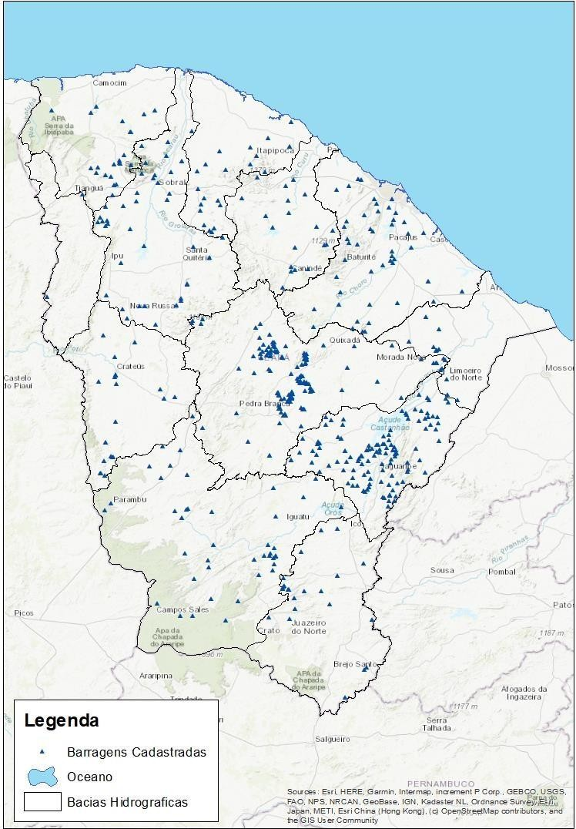**Figura 1 – Quantidade de Barragens Cadastradas**

Fonte: SRH (2021)

**4.2 Ações de Fiscalização**

A cada 12 meses são exigidas algumas ações dos empreendedores de barragens, principalmente referente à elaboração de inspeções e também o desenvolvimento dos Planos de Segurança de Barragem (PSB). Com a coleta dessa documentação, a equipe da CESBA realiza análise dos documentos, avaliando as condições estruturais das barragens. Através das informações apresentadas pelos empreendedores, é realizada a classificação das estruturas quanto ao Dano Potencial Associado (DPA) e à Classificação de Risco (CRI).

Referente à classificação do DPA, a equipe técnica avalia as estruturas considerando as definições na Resolução CNRH n° 143, sendo estas referente aos impactos econômicos, sociais, ambientais ou de perda de vidas humanas causados devido à ruptura, ao vazamento, à infiltração de água no solo ou ao mau funcionamento de uma barragem.

O mapa a seguir, exposto na Figura 2, explana 262 barragens classificadas quanto ao DPA, definido em alto, médio e baixo.

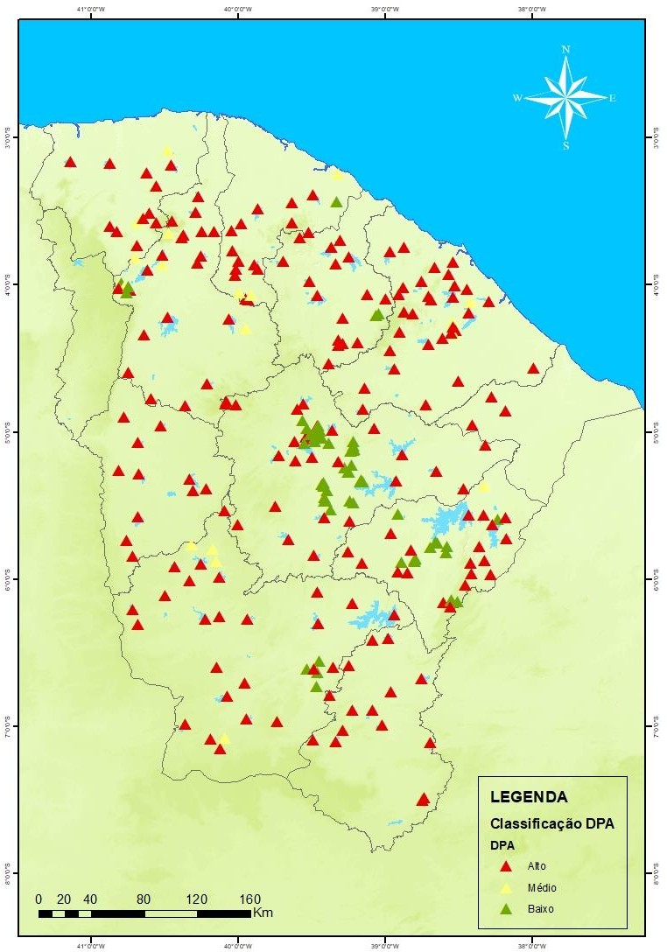**Figura 2 –Barragens classificadas quanto ao DPA**

Fonte: SRH (2021)

Quanto à classificação das barragens por CRI, também feita com a definição dos critérios apresentados na Resolução CNRH n°143, considera os aspectos de características técnicas, estado de conservação e documentação sobre as barragens. Após análise das inspeções de segurança e toda documentação existente da barragem, é possível classificar a estrutura. Essa classificação demanda informações técnicas especializadas. Muitos proprietários não possuem esses documentos, ou mesmo uma equipe de segurança, justificando assim o quantitativo diferente entre as estruturas classificadas quanto ao CRI e DPA, conforme apresenta a Figura 3 abaixo.

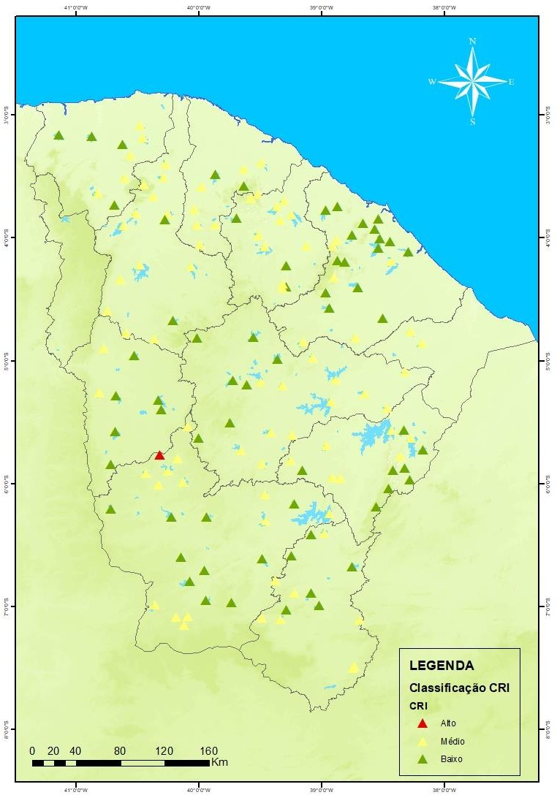**Figura 3 –Barragens classificadas quanto ao CRI**

Fonte: SRH (2021)

Foi elaborado através da SRH a Nota Técnica n°12/2020/CESBA/SRH, esplanando o conteúdo referente aos procedimentos e critérios que são adotados s ações de fiscalização de segurança de barragens. Esses critérios foram definidos em 4 etapas sendo estes: avaliação dos Relatórios de Inspeções Regulares, o planejamento das campanhas de vistorias, campanhas de vistorias e o resultado das campanhas e elaboração de relatórios.

Diante dessa nova forma de avaliar os empeendimentos, desde o ano de 2020, a SRH elabora o Plano Anual de Fiscalização (PAF) para as barragens de sua competência que se enquadram nos critérios adotados.

## **5. CONSIDERAÇÕES FINAIS**

Através desse estudo é possível concluir que a gestão de segurança de barragens desenvolvida e aplicada pela SRH, na esfera estadual, é considerada satisfatória e de grande valor, tendo em vista que apresenta uma estrutura firme no gerenciamento de suas ações, possibilitando a identificação de barragens que requerem mais exigências e apoiando nas intervenções em situações de risco.

Contudo, na pesquisa realizada foi possível observar que embora haja empenho na implementação da PNSB, há desafios a serem superados como alcançar quantitativos maiores no cadastramento das barragens, realização de campanhas de divulgação em mais municípios e intensificar nas exigências quanto à elaboração e implementação dos dispositivos estabelecidos na Lei de Segurança de Barragens para os empreendedores.

## **6. REFERÊNCIAS**

MENESCAL, R. A.; OLIVEIRA, S. K.; FONTENELLE, A. S. e VIEIRA, V. P. Acidentes e incidentes em barragens no Estado do Ceará. XXIV Seminário Nacional de Grandes Barragens. 2011. p. 91-108.

BRASIL, *Lei Nº 12334*, Brasília, DF, Brasil (2010).

CEARÁ. Portaria SRH nº 2747, de 19 de dezembro de 2017. Fortaleza, CE, Brasil.

CEARÁ. Lei n.º 11.306, de 1º de abril de 1987. Dispõe sobre a extinção, transformação e criação de Secretarias de Estado e cria cargos de Subsecretário, e dá outras providências.

TEIXEIRA, Francisco José Coelho. **Modelos de Gerenciamento de Recursos Hídricos: Análises e Propostas de Aperfeiçoamento do Sistema do Ceará**: série água brasil 6. Brasília, 2004. 79 p.

CEARÁ. Secretaria dos Recursos Hídricos. **Plano de Ações Estratégicas de Recursos Hídricos do Ceará**. Fortaleza: Governo do Estado do Ceará, 2018. 169 p.

FUNCEME, *Mapeamento de pequenos açudes*, Fortaleza, Brasil (2020). CNRH, *Resolução Nº 143*, Seção 1 do D.O.U, Brasil (2012).7